

Советы и рекомендации для родителей

- Выход из подъезда дома.
Если у подъезда дома возможно движение машин, сразу обратите внимание ребенка и посмотрите вместе, нет ли машины.
Если у подъезда стоит машина или растет дерево, закрывающее обзор, приостановитесь и выгляните, нет ли за препятствием скрытой опасности.

2. Движение по тротуару.
Периодически обращайте внимание ребенка на появляющиеся вдали и проезжающие машины, особенно на те из них, которые едут с большой скоростью. Ребенок должен научиться замечать машину издали, на повороте (выезжает из переулка), на выезде из ворот: провожать ее глазами и оценивать скорость.
Остановитесь у стоящей грузовой машины или легковой машины и обратите внимание ребенка, как стоящая машина закрывает обзор улицы. (Можно подумать, что опасности нет, и выйти из-за машины, а в это время из-за нее выедет другая машина.) Особенно полезно ребенку показать, как из-за стоящей машины (если глядеть с тротуара на проезжую часть) выезжает машина, которая раньше не была видна.
Если смотреть на переднюю часть машины, из-за нее может не быть видна другая машина, следующая в том же направлении. Если смотреть на заднюю часть машины, может не быть видна встречная машина. Такое наблюдение во время прогулок полезно проделать с различными предметами, закрывающими обзор улицы, — с кустами, деревьями, заборами и т.д.
При этом у детей возникает важнейший для безопасности на улице рефлекс предвидения скрытой опасности.
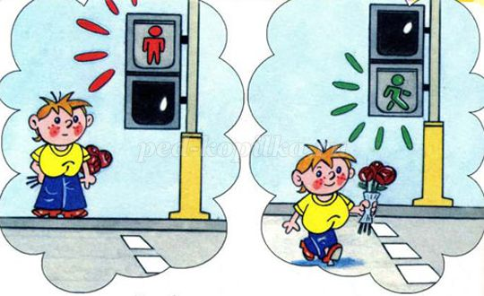
3. Переход улицы (без светофора).
На перекрестке научите детей замечать машины, готовящиеся к повороту направо (прежде всего) и налево. Как правило, машина, делающая поворот направо, занимает крайний правый ряд и включает показатель поворота... При повороте нельзя стоять вплотную к машине — она может зацепить, сбить, наехать задними колесами.
Наблюдая за приближающимися крупными машинами (автобусами, грузовиками), обращайте внимание ребенка на то, что сзади этой машины может скрываться другая, которая едет даже, может быть, быстрее. Поэтому лучше подождать, если нет уверенности, что скрытой опасности нет.
Наблюдая за проезжающими через переход крупными машинами, обращайте внимание ребенка на то, что, пока машина не отъехала далеко, она может скрывать другую, которая едет навстречу. Поэтому лучше подождать, пока машина отъедет подальше.

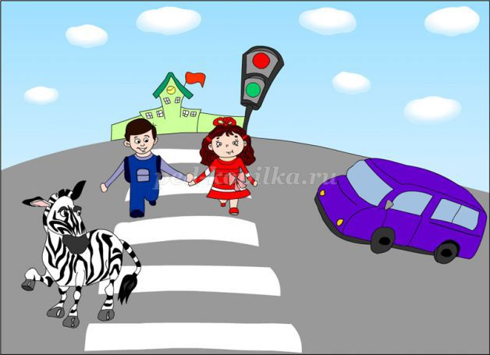
4. Переход улицы (со светофором).
Переходите только на зеленый сигнал. Не допускайте никаких колебаний, независимо от того, есть ли машина или нет. Ребенок должен привыкнуть это делать сознательно — потому что это такое правило (показать, что водитель безоговорочно стоит, всегда соблюдая правила, пропуская пешехода).
Показывайте пешеходов, которые переходят на желтый свет или красный сигнал, вызывая у ребенка критическое отношение к их действиям (не умеют подождать полминуты, не уважают правила, водителей, не имеют силы воли).
Особенно подчеркивайте свои действия в «пограничной» ситуации: когда подходили к переходу, горел зеленый, только начали переходить, загорелся желтый. Без малейших рассуждений прекращайте движение и ждите на тротуаре следующего цикла. Критикуйте тех пешеходов, которые не могут себя заставить ждать и перебегают, когда зеленый уже погас.

5. Переход улицы к остановке автобуса (троллейбуса, трамвая).
Увидев через улицу, что на остановке стоит (подъезжает) нужный вам автобус, не допускайте перебегания. Лучше пропустить и подождать следующего (для этого надо выходить из дома с запасом времени).
Объясняйте ребенку, как опасно перебегать прямо к автобусу, глядя на него (очень легко не заметить проезжающую по улице машину, что улицу надо переходить только по пешеходному переходу).

6. Посадка в автобус.
При подъезде автобуса объясните, что надо стоять подальше от края тротуара (автобус может занести). Подходите к двери только при полной остановке автобуса. Объясните ребенку, что при посадке в последний момент водитель может не увидеть в зеркале и защемить дверями, — можно упасть и разбиться или попасть под колеса.

7. Поездка в автобусе.
Приучите ребенка к необходимости держаться за поручень и опасаться разных предметов: турникета, задней стенки кабины водителя и т.д., автобус может резко затормозить — выбежит пешеход, выедет машина ... и можно удариться.
К выходу надо подготовиться заранее. Объясните ребенку, как видит пассажиров водитель (в зеркале) и что иногда водитель может в зеркале не заметить пассажира или пешехода.

8. Выход из автобуса.
Выходите из автобуса, взяв ребенка на руки или впереди него. Если ребенок будет выходить первым, он может упасть или выйти, выбежать из-за автобуса на проезжую часть улицы.
Постарайтесь не оказаться при выходе с ребенком последним, лучше предупредить водителя словами или сигналами «водитель», «внимание».

9. Наблюдение в зоне остановки общественного транспорта.
Регулярно обращайте внимание ребенка на то, как автобус мешает осмотру улицы, закрывает обгоняющие машины (если смотреть с тротуара спереди) или встречные машины (если смотреть с тротуара сзади).
Особенно полезно показать с тротуара ребенку момент внезапного выезда попутных машин или встречных из-за стоящего автобуса. При этом у ребенка возникает условный рефлекс предвидения скрытой опасности.

10. Ситуация, когда на другой стороне улицы появляется кто-то, что-то, привлекающее внимание ребенка: родной дом, друзья, бабушка, отец, мать, сестра, нужный автобус.
Надо использовать такие ситуации, чтобы напоминать ребенку об опасности не заметить в этот момент машину, о необходимости в этих случаях особенно тщательно осматривать улицу.

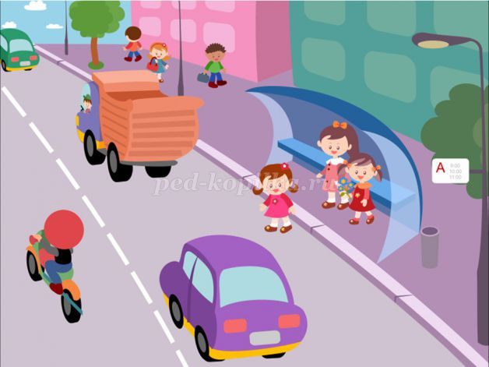
11. Движение по пустынной улице.
Объясняйте ребенку, что некоторые дети, считая, что улица пуста, переходят через дорогу, не осмотревшись, и могут быть сбиты внезапно появившимся транспортом.

